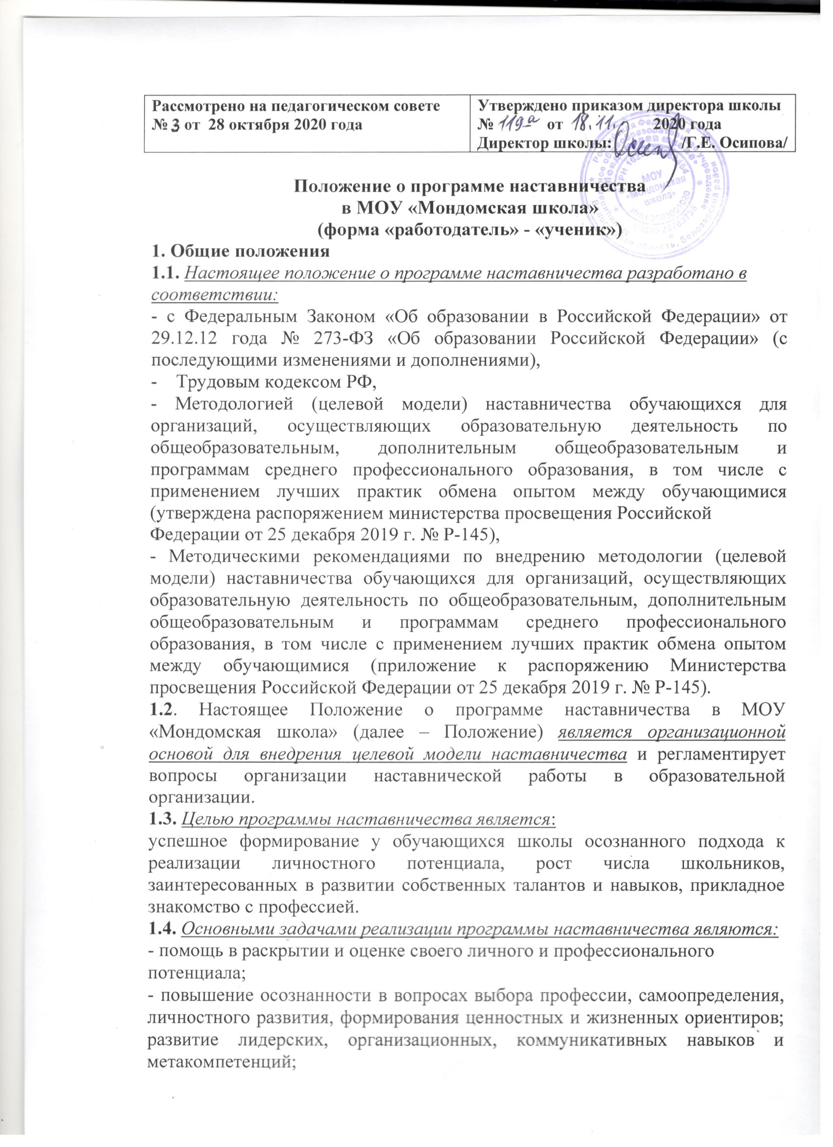

Рассмотрено на педагогическом совете № 3 от 28 октября 2020 года | Утверждено приказом директора школы № от 2020 года  Директор школы: /Г.Е. Осипова/

Положение о программе наставничества
в МОУ «Мондомская школа»
(форма «работодатель» - «ученик»)
1. Общие положения
1.1. Настоящее положение о программе наставничества разработано в
соответствии:
- с Федеральным Законом «Об образовании в Российской Федерации» от 29.12.12 года № 273-ФЗ «Об образовании Российской Федерации» (с последующими изменениями и дополнениями),
- Трудовым кодексом РФ,
- Методологией (целевой модели) наставничества обучающихся для организаций, осуществляющих образовательную деятельность по общеобразовательным, дополнительным общеобразовательным и программам среднего профессионального образования, в том числе с применением лучших практик обмена опытом между обучающимися (утверждена распоряжением министерства просвещения Российской
Федерации от 25 декабря 2019 г. № Р-145),
- Методическими рекомендациями по внедрению методологии (целевой модели) наставничества обучающихся для организаций, осуществляющих образовательную деятельность по общеобразовательным, дополнительным общеобразовательным и программам среднего профессионального образования, в том числе с применением лучших практик обмена опытом между обучающимися (приложение к распоряжению Министерства просвещения Российской Федерации от 25 декабря 2019 г. № Р-145).
1.2. Настоящее Положение о программе наставничества в МОУ «Мондомская школа» (далее – Положение) является организационной основой для внедрения целевой модели наставничества и регламентирует вопросы организации наставнической работы в образовательной организации.
1.3. Целью программы наставничества является:
успешное формирование у обучающихся школы осознанного подхода к реализации личностного потенциала, рост числа школьников, заинтересованных в развитии собственных талантов и навыков, прикладное знакомство с профессией.
1.4. Основными задачами реализации программы наставничества являются:
- помощь в раскрытии и оценке своего личного и профессионального
потенциала;
- повышение осознанности в вопросах выбора профессии, самоопределения, личностного развития, формирования ценностных и жизненных ориентиров; развитие лидерских, организационных, коммуникативных навыков и метакомпетенций;
- помощь в приобретении опыта и знакомство с повседневными задачами внутри профессии.
1.5. В соответствии с поставленными целями и задачами в МОУ «Мондомская школа» закрепляется наставничество в форме «работодатель-ученик».
Закреплённая положением форма «работодатель-ученик» предполагает
взаимодействие обучающихся 7-9 классов школы (ученик) и представителей регионального предприятия АО «Белозерский леспромхоз», при котором наставники активизируют профессиональный и личностный потенциал наставляемых, усиливютт их мотивацию к учебе и самореализации. В процессе взаимодействия наставника с наставляемым в зависимости от мотивации самого наставляемого (личная, общепрофессиональная или конкретно профессиональная) может происходить прикладное знакомство с профессией.
1.6. Наставляемые - участники программы наставничества, обучающиеся
7-9 классов школы. В соответствии с целями и задачами, которые планируется решать в образовательной организации с помощью наставничества, наставляемые могут быть:
- как социально активные обучающиеся с особыми образовательными потребностями, мотивированные к расширению круга общения, самосовершенствованию, получению новых навыков;
- так и плохо мотивированные, дезориентированные обучающиеся, не имеющие желания самостоятельно выбирать образовательную траекторию, мало информированные о карьерных и образовательных перспективах, равнодушные к процессам внутри образовательной организации и ее сообщества.
1.7. Наставники - участники программы наставничества, представители
регионального предприятия АО «Белозерский леспромхоз», неравнодушные профессионалы с большим опытом работы, активной жизненной позицией, с высокой квалификацией, обладающие развитыми коммуникативными навыками, гибкостью в общении, умением отнестись к наставляемым как к равным в диалоге и потенциально будущим коллегам. Возможно, среди наставников окажутся и выпускники нашей школы.
1.8. Направления наставничества:
- Взаимодействие наставника и наставляемого ведется в режиме урочной,
внеурочной и проектной деятельности.
-Возможна интеграция в классные часы, курс предметов, связанных с деятельностью организации наставника, совместное участие в конкурсах, выполнение проектных работ, способствующих развитию чувства сопричастности, интеграции в школьное, студенческое и предпринимательское сообщества.
- В образовательной организации: проектная деятельность, классные
часы, внеурочная работа, профориентационные мероприятия, педагогические игры на развитие навыков и компетенций, встречи с представителями предприятий, экскурсии на предприятия, демо-дни, конкурсы проектных ученических работ, дискуссии, бизнес-проектирование, ярмарки.
1.9. Наставничество может быть как индивидуальное (направленное на одного обучающегося), так и коллективное (направленное на группу обучающихся).
2. Права и обязанности участников программы наставничества
2.1. Функции по управлению и контролю наставничества осуществляет
куратор. Куратор назначается решением руководителя образовательной
организации, планирующей внедрить целевую модель наставничества.
Куратором может стать представитель образовательной организации (учитель-предметник, педагог-психолог, классный руководитель или заместитель директора образовательной организации по учебно-воспитательной работе), представитель организации - партнера программы, представитель региональной некоммерческой организации, организации любой формы собственности, чья деятельность связана с реализацией программ наставничества, волонтерской деятельностью, образованием и воспитанием обучающихся.
2.2. К зоне ответственности Куратора относятся следующие задачи:
- сбор и работа с базой наставников и наставляемых;
- контроль проведения программ наставничества;
- участие в оценке вовлеченности обучающихся в различные формы
наставничества;
-решение организационных вопросов, возникающих в процессе
реализации модели;
- мониторинг реализации и получение обратной связи от участников программы и иных причастных к программе лиц.
2.3. В период наставничества наставник имеет право:
- знакомиться с персональными данными наставляемого с соблюдением
требований и условий, предусмотренных законодательством в целях защиты
персональных данных;
- разрабатывать совместно с наставляемым индивидуальный план с учётом его образовательных потребностей, давать конкретные задания с определённым сроком подготовки;
- вносить предложения о создании необходимых условий для улучшения
образовательных результатов наставляемого;
мотивировать на улучшение образовательных, творческих или спортивных
результатов;
- развивать гибкие навыки и метакомпетенции.
2.4. В период наставничества наставник обязан:
-выполнять утвержденную программу наставничества;
- контролировать и оценивать самостоятельно работу наставляемого;
оказывать необходимую помощь наставляемому в рамках поставленных
программой наставничества целей и задач;
- содействовать развитию общекультурного кругозора наставляемого;
- сопровождать обучающегося на места проведения профессиональных
конкурсов, олимпиад и чемпионатов профессий согласно регламенту организаторов;
- разрабатывать совместно с наставляемым план индивидуального развития;
- предоставлять отчет о работе наставника;
- содействовать подготовке «портфолио достижений» наставляемого.
2.3. В период наставничества наставляемый имеет право:
- обращаться за помощью к своему наставнику;
- вносить предложения по совершенствованию программы наставничества;
- участвовать в обсуждении результатов наставничества;
- обращаться с просьбой о замене наставника к куратору.
2.5. В период наставничества наставляемый обязан:
- выполнять мероприятия, обозначенные в программе наставничества в
установленные сроки;
- учиться у наставника методам и формам работы, правильно строить свои
взаимоотношения с ним;
- совершенствовать свой общеобразовательный и культурный уровень;
отчитываться о проделанной работе перед наставником в установленные
сроки.
2.6. Назначение наставника производится при обоюдном согласии
предполагаемого наставника и наставляемого.
3. Результаты реализации программы наставничества
3.1. Результатом реализации программы наставничества будет повышение
уровня мотивированности и осознанности обучающихся в вопросах образования, саморазвития, самореализации и профессионального ориентирования, а также создание устойчивого партнерства представителей предприятий, предпринимателей и образовательной организации, занимающихся всесторонней поддержкой талантливой молодежи и образовательных инициатив, рост числа образовательных и стартап-проектов, улучшение экономического и кадрового потенциалов региона.
3.2. Измеримыми результатами реализации программы наставничества
являются:
- повышение успеваемости и улучшение психоэмоционального фона
образовательной организации;
- численный рост кружков по интересам, а также внеурочных мероприятий по профессиональной подготовке;
- увеличение процента обучающихся, прошедших профориентационные
мероприятия;
- численный рост успешно реализованных и представленных результатов
проектной деятельности (совместно с наставником);
- увеличение числа обучающихся, планирующих стать наставниками в будущем и присоединиться к сообществу благодарных выпускников;
- увеличение числа обучающихся, поступающих на охваченные программой
наставничества направления подготовки;
- численный рост планирующих трудоустройство на региональных
предприятиях выпускников.
4. Перечень документов, регламентирующих реализацию программы
Наставничества.
4.1. К документам, регламентирующим реализацию программы
наставничества, относятся:
- настоящее Положение;
- соглашение между образовательной организацией и региональным
предприятием (организацией);
- приказ руководителя образовательной организации об организации
наставничества;
- индивидуальный план работы Наставника с Наставляемым лицом;
- журнал Наставника;
- отчеты о деятельности Наставника и Наставляемого лица;
- соглашения между наставником и наставляемым, а также законными
представителями наставляемого в случае, если участник программы
несовершеннолетний;
- программа мониторинга результатов деятельности программы наставничества (анкетирование);
- протоколы заседаний педагогического и методического советов
(объединений), либо других государственно-общественных органов
образовательной организации, на которых рассматривались вопросы
наставничества;
- личные заявления наставников и наставляемых лиц.

